云南省肿瘤医院 昆明医科大学第三附属医院
2021年国家住院医师规范化培训专业基地招生简章

云南省肿瘤医院 昆明医科大学第三附属医院 云南省癌症中心 昆明医科大学临床肿瘤学院始建于1984年，1992年正式开诊，是集医疗、科研、教学、预防于一体的三级甲等肿瘤专科医院。医院始终坚持“院有重点专科 科有专科特色 人有技术专长”的发展理念，是云南省肿瘤防治研究、人才培养及肿瘤学术交流中心；是国家级肿瘤临床重点专科建设项目单位，国家卫生健康委肿瘤早诊早治基地、国家药物临床试验（肿瘤学）机构。在2018年中国肿瘤医院竞争力排行榜80强医院中斩获第16名，位列西南和西北地区第2名。在“2019年中国医院影响力排行榜”肿瘤专业中，医院斩获全国第15名，西南区第1名。在2020年中国肿瘤医院竞争力排行榜中位列西南、西北地区第1名，全国第13名。从2019年推出首届肿瘤医院竞争力榜单以来，我院连续三届榜上有名，每年持续上升，体现了我院专科实力和核心竞争力的不断提升。
近年来医院以开放包容、合作共赢的原则，与美国、澳大利亚、新加坡、德国、加拿大、香港中文大学等多个国家和地区建立了友好合作关系。医院设有24个临床科室，13个医技科室，开放床位1498张。医院收治患者80%以上来自昆明以外地区和国家，建立起了国际-国内-省内跨区域、立体化的专科联盟体系，不仅托展了医院辐射力，还为“一带一路”沿线国家培养了大量肿瘤医学人才。现已形成了以国家临床重点专科（肿瘤科）为依托，胸外科（胸部肿瘤）、耳鼻喉头颈外科（头颈肿瘤）、病理科、乳腺外科、妇科（妇科肿瘤）、肿瘤化疗专科、肿瘤放射治疗科、结直肠肿瘤专科、神经肿瘤外科、骨与软组织肿瘤科、医学影像科等11个省级肿瘤临床重点专科群为骨干的重点专科建设体系。近五年，获云南省科学技术进步奖特等奖2项、一等奖6项、二等奖2项、三等奖9项。医院同时也是云南省癌症中心、云南省肿瘤诊疗质量控制中心、云南省恶性肿瘤临床医学研究中心、云南省肿瘤临床医学中心、云南省分子诊断中心，拥有教育部高原区域性高发肿瘤国际合作联合实验室等多个国家级重点实验室。医院现有博士生导师18人，硕士生导师119人，住培师资285人，形成本、硕、博、毕业后继续医学教育、国外留学生为一体的人才培养体系。
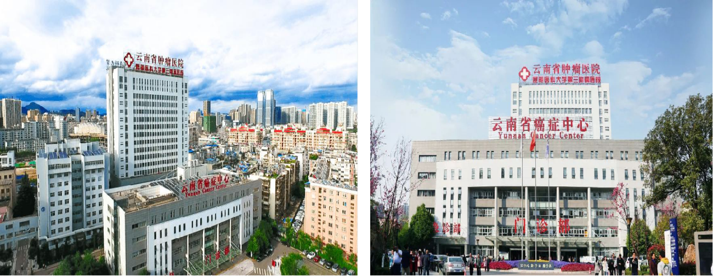
医院目前设有外科、胸心外科、妇产科、放射肿瘤科、放射科、临床病理科、核医学科、超声医学科、检验医学科9个专业基地，基地类别为国家级，与昆明医科大学第二附属医院协同人才培养。
我院自开展住院医师规范化培训工作以来，积极完善住院医师规范化培训制度、成立领导小组，加强住培信息化建设，简化管理过程提高效率，借鉴研究生培养模式实行一对一责任导师制，同质化培养住培学员。根据学员实际情况，组织理论、辅助检查结果判读、实践技能等培训，同时开展住培线上教学，拓宽学员学习渠道；组织学员进行阶段性线上模拟考核，检测学员阶段性学习效果，便于及时查缺补漏。完善的组织管理、教学体系为住培保驾护航 ，2019年我院住院医师规范化培训结业考核通过率100%。

一、招收对象
符合临床类别医师资格考试报考条件规定专业范围应、往届本科及以上学历医学毕业生，或已取得《医师资格证书》需要接受培训的人员。
1.本单位培训学员：符合住院医师规范化培训招收条件的本院在职职工。
2.自主培训学员：指没有与任何单位签订人事或劳动合同的医学毕业生。培训期间，我院与自主培训学员根据培训年限签订培训协议，培训结束后自主择业。
3.单位委培学员：指送培单位在编职工或与单位签订正式聘用合同并且符合住院医师规范化培训招收条件的职工。培训期间，我院与送培单位、培训学员签订三方委托培训协议，培训结业后回送培单位工作。
4.学位衔接需纳入培训的2021级临床医学专业学位硕士研究生（以下简称“专硕研究生”）。
二、招生计划
招生报名采取网上报名和现场确认相结合的方式进行，我院 2021年度住院医师规范化培训招生专业共 9 个，招生总人数47人，紧缺专业有妇产科、临床病理科，我院招生专业及相应专业代码如下：
序号 | 专业代码 | 专业名称
1 | 0900 | 外科
2 | 1100 | 外科（胸心外科）
3 | 1600 | 妇产科
4 | 2000 | 临床病理科
5 | 2100 | 检验医学科
6 | 2200 | 放射科
7 | 2500 | 放射肿瘤科
8 | 2400 | 核医学科
9 | 2300 | 超声医学科

三、培训年限
(一)本科和科学学位研究生一律培训 3 年。
(二）按照国家相关要求，原则上已具有医学类相应专业学位研究生学历的人员，按“缺什么补什么”的原则在培训基地接受培训，硕士培训年限不少于2年、博士培训年限不少于1年；其余情况不得减免培训年限。符合减免年限要求的，以1年为单位进行减免。
四、培训管理及待遇
按照国家卫健委和云南省卫健委关于住院医师规范化培训相关规定执行。
（一）自主培训学员与我院根据培训年限签订劳务派遣合同和培训协议，培训结束后自主择业。外单位委培学员与送培单位、我院签订三方委托培训协议，培训期间原人事（劳动）、工资关系不变，培训结业后回委培单位工作。
（二）培训学员薪酬待遇
人员类型 |  | 中央补助 | 省级补助 | 医院补助 | 科室补助 | 合计（金额）
单位人员 |  | 21600元/年（1800元/月） | 9600元/年（800元/月） |  |  | 2600元/月+原单位绩效
委培人员 |  | 21600元/年（1800元/月） | 9600元/年（800元/月） |  |  | 2600元/月+原单位绩效
社会人员 | 第一年 | 21600元/年（1800元/月） | 9600元/年（800元/月） | 1000元/月 | 无 | 3600元/月
社会人员 | 第二年 | 21600元/年（1800元/月） | 9600元/年（800元/月） | 1300元/月 | 1500元/月 | 5400元/月
社会人员 | 第三年 | 21600元/年（1800元/月） | 9600元/年（800元/月） | 1600元/月 | 2500元/月 | 6700元/月
（社会人落实中央、省级、医院、科室四级补助，统一购买五险一金，以上表格科室补助按照当月科室绩效实际情况发放）
（三）社会保障
1.医院为住培学员统一购买五险一金。
2.免费提供住宿，住宿事宜由医院后勤保障部统一管理，配备宿管和清洁人员。
3.学员统一办理饭卡，享受本院职工同等就餐待遇。
五、报名条件
报名者应具有中华人民共和国国籍（包括港澳台），享有公民的政治权利，遵守中华人民共和国宪法和法律；具有良好的政治素质，热爱医学事业，思想品德良好；身体健康状况符合国家和医院规定的体检要求；能坚持按国家培训标准和培训基地的管理要求，完成预定周期的培训。具体为：
(一）应届毕业生
1.学历要求：高等医学院校全日制五年医学专业本科及以上学历(具有医学学士学位及以上），报到时未取得毕业证和学位证者，将不予录取。
2.专业要求：临床医学专业毕业生应报考除口腔类别以外的其余专业；妇产专业、医学检验专业、麻醉学专业、医学影像专业、口腔医学专业毕业生应报考对应专业。报考学员需确定所学专业能报考国家执业医师资格考试。
（二）往届毕业生
1.学历、专业及身体条件同应届毕业生。
2.毕业1年者，具有执业医师资格证者优先；毕业2年及以上者，应具有执业医师资格证或执业医师资格考试已合格。
(三）单位委培生：除符合应届、往届毕业生报名条件外，必须出具单位同意送培的证明。

六、报名方式
（一）网络报名时间
1.单位人员、社会人员、委培人员网上报名时间：6 月 28 日 09:00 至 7 月 12 日 18:00 期间登录省毕教平台。
2.专硕研究生网上报名时间：7月19日 09:00 至 7 月 26 日 18:00；
报考我院考生选择培训医院时选择“云南省肿瘤医院”。
（二）报名程序
住院医师规范化培训招生报名采取网上报名和现场确认相结合的方式进行。报名学员应对提供报名资料的真实性和完备性承担全部责任。新招收培训学员需按录取通知要求，在规定时间内到医院报到，否则视为自动放弃录取。
1、网上报名
报名者登陆“云南省毕业后医学教育管理平台”进行网上报名。
⑴ 登陆 http:// yngme.haoyisheng.com （云南省毕业后医学教育管理平台）点击“住院医师规范化培训入口”；
⑵ 点击“普通学员注册”，填写信息，点击确认注册；
⑶ 系统提示“恭喜你注册成功”，重新登录；
⑷ 输入注册时所填写的用户名、密码，点击登录；
⑸ 点击填写报名表，填写并上传照片后，点击提交；
⑹ 点击打印报名表。
2、现场确认
（1）时间及地点
单位人员、社会人员、委培人员于2021年7月 14日（周三）8:00- 17：00携带相关纸质材料及原件，到云南省肿瘤医院门诊楼4楼421办公室进行现场资格审查和确认，未进行现场确认者视为自动放弃。
（2）递交资料清单：全部材料需审验原件（审验后返还本人），收A4纸复印件，并按照以下顺序整理，在左侧进行装订：
①云南省住院医师规范化培训报名表（网报后打印，一式一份，原件），完成审核手续后由医院存留。
②报考者个人基本信息资料：A.个人简历（贴上本人近期免冠照片，原件）；B.身份证复印件。
③报考者个人学习经历资料：
★本科和科学学位硕士应届毕业生:加盖学校教务部门鲜章的成绩单；临床医学类专业学位硕士应届毕业研究生，博士应届毕业研究生:A.应提交前一阶段学历毕业证书及学位证书复印件；B.研究生期间的学位课成绩单；C.研究生期间临床学科轮转情况(具体学科和轮转时间，即临床轮转情况登记表复印件)；D.拟申请培训年限减免者，可一并提交《云南省住院医师规范化培训年限减免申请表》(在毕教平台下载，一式两份)；
★往届毕业生: A.毕业证、学位证复印件；B.医师资格证复印件或当年执业医师资格考试成绩单打印件；C.医师执业证复印件；
★单位委培学员:除按上述要求提交相关材料外，还需提交由送培单位出具的委托培养函一份（原件）。

七、笔试面试
单位人员、社会人员、委培人员将参加医院统一组织的笔试、面试。
（一）笔试：考试内容为临床综合理论（以内外科基础为主，兼顾各专业），占总成绩的70%；笔试时间、名单及具体安排请关注QQ群通知。
（二）综合素质面试：主要考察临床技能操作及临床思维综合素质，占总成绩的30%；具体安排请关注QQ群通知。

八、录取程序
招录考试由专业笔试及综合素质面试组成，按照“公开公平、择优录取、双向选择”原则录取培训学员。
（一）录取：根据考生笔试和综合素质面试成绩，择优录取。
（二）体检：被录取学员应在规定时间内进行入职体检，体检合格后由医院公布录取名单。

九、有关事项
1. 报名者应如实填写网报信息，凡不按要求报名、网报信息误填、错填或填报虚假信息而造成不能考试或录取的，后果由报名人承担。在网络报名截止日期前，报名者可自行修改网报信息。请报考者提供准确的联系电话，以便及时联系。
2. 每位住培报名者最多可填报同一培训基地的3个专业志愿。
3. 报名者选择“服从调剂”时，表明服从调剂所报考培训基地的任一培训专业。
4. 报名者在“云南省毕业后医学教育管理平台”上填写完报名表，点击提交后，请登录报名状态栏查看，如显示已报名，则报名成功。
5. 报名者需随时关注“云南省毕业后医学教育管理平台”中的报名状态栏，查看报名资格审核是否通过以及相关状态。
6.根据国家和云南省卫生健康委相关规定，请报考者务必知晓以下重要事项：
(1) 根据国家和我省有关规定，对在培训招收工作中弄虚作假的培训申请人，取消其本次报名、录取资格；对录取后不按要求报到或报到后退出、终止培训者（含在培学员参加全日制研究生学历教育录取并就读），自终止培训起3年内不得报名参加住院医师规范化培训，除如数退还已享受的相关费用（包括培训费、住宿费和生活补助费），还需按以上已享受费用的50%缴纳违约金。
(2) 报考人员应确认其无退出或终止培训等记录和所报志愿，并随时关注所报培训基地发布的消息和公告，服从培训基地招录工作安排。招录过程中无故缺席相关审核、考试、面试、报到等环节者，视为个人原因主动放弃，并承担相关责任后果。
7.如遇国家或我省住院医师规范化培训相关政策调整，规培学员及送培单位应服从新法规或新政策。
8.其他注意事项请仔细查看，并及时关注QQ群通知（群号781203849）。

十、疫情防控
按照国家疫情防控要求，各报考人员，需凭 “云南健康绿码”、“14天内行程卡”参加现场资格审核、笔试、面试，请提前打印彩色纸质版备查。若考试当天健康码为黄码或红码，必须凭7天内有效核酸检测结果为阴性参加考试，否则不允许参加考试。

联系人：范老师、孙老师
联系电话：0871-68172472 QQ群号：781203849
地址：云南省昆明市西山区昆州路519号门诊楼421办公室
云南省毕业后医学教育管理平台
联系人：周健（18687157918 ）
联系电话：0871—65395838

云 南 省 肿 瘤 医 院
昆明医科大学第三附属医院
研究生管理科
2021年6月28日

欢迎广大医学生报考我院住院医师规范化培训！

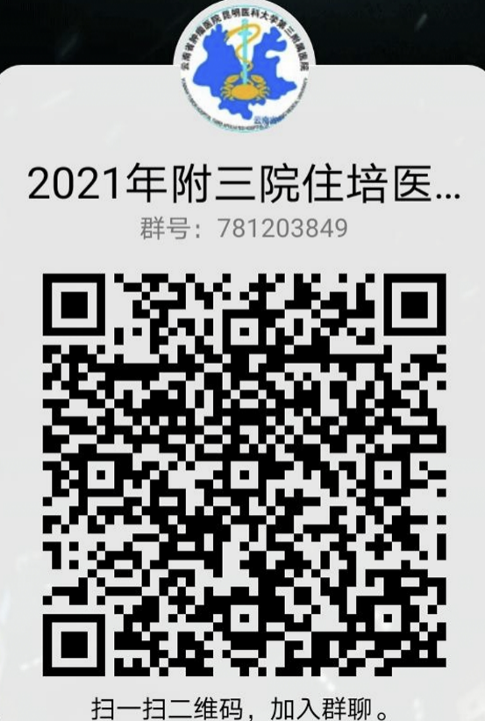
报考我院考生，请扫码进群
修改备注：姓名+专业+电话

